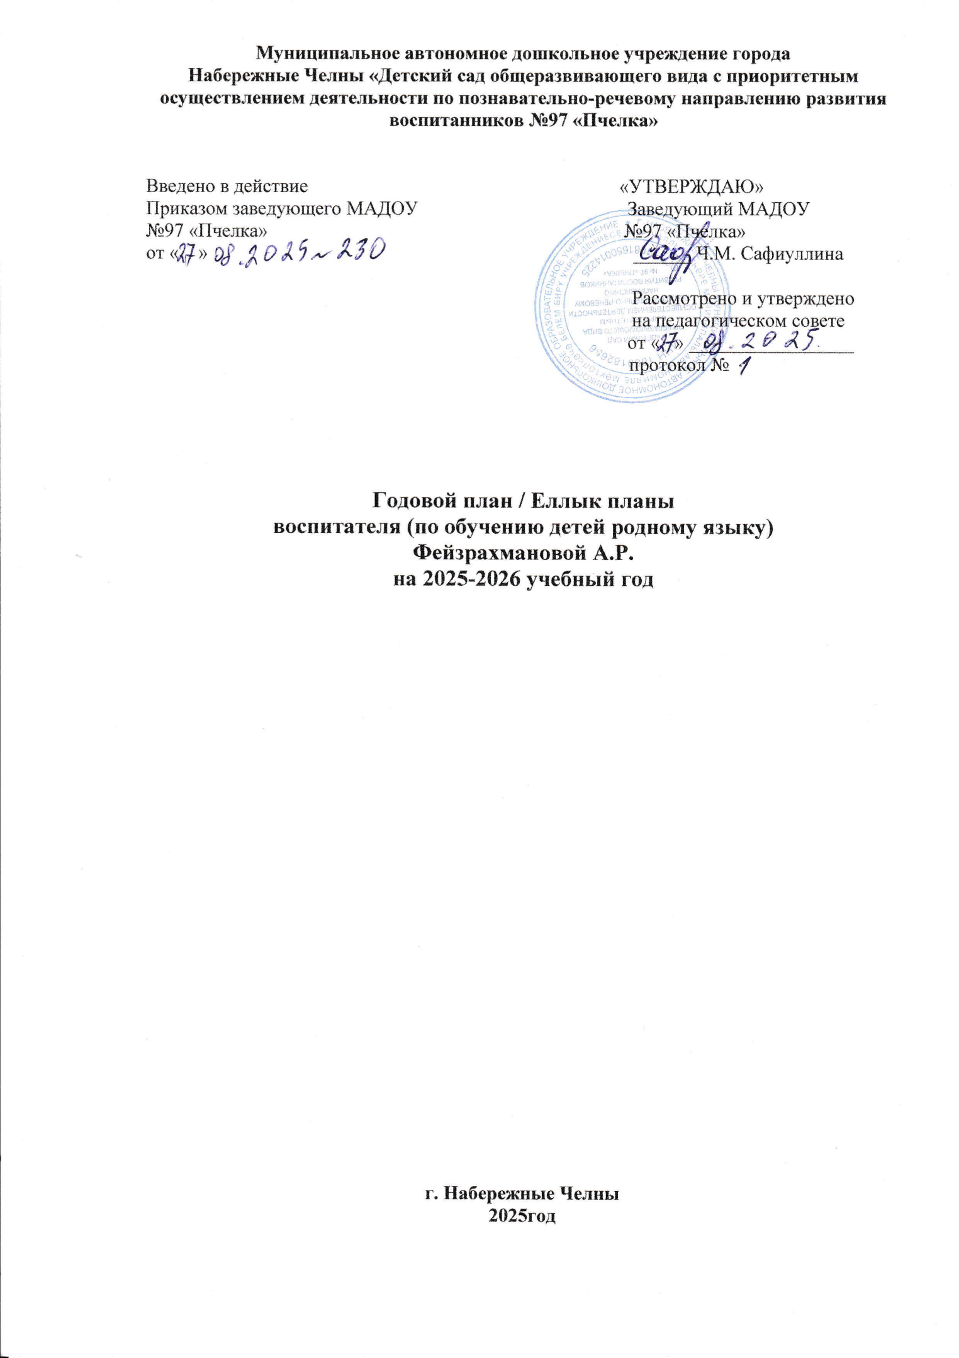

Цель и задачи детского сада на 2025-2026 учебный год:
Цель: Создание условий для разностороннего развития ребенка в период дошкольного детства с учетом возрастных и индивидуальных особенностей на основе духовно-нравственных ценностей российского народа, исторических и национально-культурных традиций.
Задачи:
- Приобщение дошкольников к здоровому образу жизни, через усвоение основных направлений образовательной области «физическое развитие».
- Изучение социальных норм и традиций России, для осознания дошкольниками национальной идентичности и основ гражданственности.
- Повышение творческого потенциала педагогов, путем участия в конкурсах профессионального мастерства, для создания условий реализации образовательных областей.

Цель и задачи воспитателя по обучению детей родному (татарскому) языку:
Цель: улучшить качество воспитательно-образовательного процесса по выполнению Государственной программы Республики Татарстан по сохранению, изучению и развитию государственных языков РТ и других языков в Республике Татарстан в соответствии с ФГОС дошкольного образования
Задачи:
1. Развивать речевую активность через использование всех компонентов устной речи в различных формах и видах детской деятельности в условиях двуязычия и использования УМК «Татарча сөйләшәбез», «Туган телдә сөйләшәбез».
2. Формировать нравственно-патриотическое воспитание детей в ДОУ в процессе билингвального образования.
3. Установить партнерские отношения с родителями через разнообразные формы работы по созданию единого образовательного пространства по обучению детей языкам, продолжать вовлекать родителей в образовательный процесс.

№ п/п | Мероприятия | Сроки | Ответственные
1. | Оештыру- методик эш/Организационно-методическая работа
1.1 | Составление списка детей по группам и по национальному составу, комплектование по группам | сентябрь | Воспитатель (по обучению детей родному языку)  Фейзрахманова А.Р.
1.2 | Сбор сведений о выпускниках по поступлениям в школы | сентябрь | Воспитатель ( по обучению детей родному языку)  Фейзрахманова А.Р.,  ст.воспитатель
1.3 | Оформление документаций (циклограмма рабочего времени, годовой план, комплексно-тематический план, календарный план, диагностический материал (обработка, анализ данных) | В течение года | Воспитатель (по обучению детей родному языку)  Фейзрахманова А.Р.
1.4 | Пополнение развивающей предметно-развивающей среды (РППС) кабинета татарского языка (мультимедийные презентации, информационно-коммуникационные технологические (ИКТ), дидактические, настольные игры, материалы для ООД познавательно-речевого цикла), пособия и материалы по ЭРС | В течение года | Воспитатель ( по обучению детей родному языку)  Фейзрахманова А.Р.
1.5 | Рекомендации педагогам по оснащению национальных уголков в группах в соответствии с возрастом детей и изучаемым проектом. | Октябрь,2025 | Воспитатель ( по обучению детей родному языку) Фейзрахманова А.Р.
1.6 | Пополнение банка данных ДОУ авторскими разработками (конспекты ООД, игры, сценарии праздников, развлечений, подписными изданиями | В течение года | Воспитатель ( по обучению детей родному языку) Фейзрахманова А.Р.
1.7 | Изучение методического материала, инновационных технологий, периодическое посещение сайта Министерства образования и науки РТ (mon.tatarstan.ru) | В течение года | Воспитатель ( по обучению детей родному языку) Фейзрахманова А.Р.
1.8 | Участие в городских семинарах, совещаниях, творческих вечерах и выставках для воспитателей (по обучению детей родному языку) | В течение года | Воспитатель (по обучению детей родному языку)  Фейзрахманова А.Р.
1.9 | Подведение итогов работы за учебный год (анализ проделанной работы) | май | Воспитатель (по обучению детей родному языку)  Фейзрахманова А.Р.
2. | Балалар белән эш/ Работа с детьми
2.1 | Обучение детей родному, татарскому языкам, используя в работе УМК «Татарча cөйләшәбез», «Туган телдә сөйләшәбез», инновационные, современные, развивающие техгологии (ИКТ игры, моделирование, схемы, пиктограммы, проектирование) | Постоянно | Воспитатель (по обучению детей родному языку)  Фейзрахманова А.Р.
2.2 | Проведение диагностики в середине, конце учебного года с целью прослеживания динамики уровня усвоения детьми программного материала | Декабрь  Апрель | Воспитатель (по обучению детей родному языку)  Фейзрахманова А.Р.
2.3 | Проведение индивидуальной работы с детьми по результатам диагностики усвоения программного материала по совершенствованию диалоговой и связной речи на татарском и родном языках | В течение учебного года | Воспитатель (по обучению детей родному языку)  Фейзрахманова А.Р.
2.4 | Выявление способных детей и подготовка к участию в международных, республиканских, городских конкурсах: «Джалиловские чтения», «Бэхет йолдызы», конкурс юных чтецов, посвященный Международному дню родного языка «Родной язык – мое богатство», «Татар малае», «Татар кызы», конкурс, посвященный дню рождения татарского поэта Г.Тукая | В течение года  Ноябрь  Февраль  Март  Апрель | Воспитатель (по обучению детей родному языку)  Фейзрахманова А.Р.
2.5 | Проведение праздников, развлечений, конкурсов и других мероприятий (выставок, викторин, интеллектуальных игр) по ознакомлению с традициями, культурой, бытом татарского народа и народов РТ;  - Проведение системной работы с детьми по ознакомлению с биографией и творчеством великих татарских писателей (А.Алиша, М.Джалиля, Г.Тукая) | По плану | Воспитатель (по обучению детей родному языку)  Фейзрахманова А.Р.
2.6 | Развлечение «День знаний»  Равлечение «Алиш әкиятләре»  Праздник-развлечение «Сөмбелә»  Викторина «День народного единства»  Развлечение «День родного языка»  Развлечение «Масленица»  Развлечение «Нәүрүз»  Литературный вечер «Мой Тукай»  Развлечение «Сабантуй» | 01.09.2025  15.09.2025  03.10.2025  01.11.2025  06.02.2026  13.02.2026  19.03.2026  24.04.2026  12.06.2026 | Воспитатель (по обучению детей родному языку)  Фейзрахманова А.Р.,  воспитатели групп
2.7 | Конкурсы ДОУ:  «Национальная куколка»  Конкурс поделок «Герои сказок Г. Тукая»  Конкурс юных чтецов «Родной язык мое богатство» | 17.02.2026  24.04. 2026  19.03.2026 | Воспитатель (по обучению детей родному языку),  воспитатели групп
 | Городские конкурсы:  «Татар малае, татар кызы» конкурсы уздыру (бакча буенча)  Конкурс «Джалиловские чтения»  Конкурс чтецов «Бәхет йолдызы» | 15.01.2026  10.10.2025  14.02.2026 | Муз.руководитель, Воспитатель (по обучению детей родному языку)  Фейзрахманова А.Р..,  воспитатели групп
3. | Педагоглар белән эш/Работа с педагогами
3.1 | Методическая помощь педагогам ДОУ по обучению детей татарскому и родному языкам «Азбука билингвального общения» | В течение года | Воспитатель (по обучению детей родному языку)  Фейзрахманова А.Р.
3.2 | Предоставление рекомендаций по пополнению уголков групп «Туган җирем Татарстан», «Татарча сөйләшәбез», «Туган телдә сөйләшәбез» | В течение года | Воспитатель (по обучению детей родному языку)  Фейзрахманова А.Р
3.3 | Совместная деятельность с воспитателями и узкими специалистами по созданию языковой развивающей предметно-пространственной среды (РППС) в рамках УМК «Татарча сөйләшәбез», «Туган телдә сөйләшәбез» (разработка наглядно-информационного , дидактического материала, сценариев, мероприятий). | В течение года | Воспитатель (по обучению детей родному языку)  Фейзрахманова А.Р
3.4 | Консультирование:  - по изучению Закона РТ «О государственных языках РТ и других языках в Республике Татарстан»  - по требованию к уголкам «Туган җирем Татарстан»  Консультация в рамках педагогического часа №6 консультация «Знакомство с народными традициями, для формирования национальной идентичности»  Консультация на педагогическом совете Педагогический совет №3 «Воспитание гражданственности и национальной идентичности, через построение целостного педагогического процесса» | Сентябрь,2025  28.01.2026  В течение года | Воспитатель (по обучению детей родному языку)  Фейзрахманова А.Р.
3.5 | Проведение итоговых ООД, мастер-классов по обучению детей татарскому и родному языку | Май, 2026 | Воспитатель (по обучению детей родному языку)  Фейзрахманова А.Р.
4. | Ата-аналар белән эш/Работа с родителями
4.1 | Пополнение информационных стендов, папок-передвижек, уголков для активизации интереса родителей к культурному наследию народов РТ | В течение года | Воспитатель (по обучению детей родному языку)  Фейзрахманова А.Р.
4.2 | Привлечение родителей к организации проведению праздников, развлечений и других мероприятий по ознакомлению с традициями, культурой и бытом татарского народа и народов РТ  -Конкурс «Татар малае», «Татар кызы»  -Литературный вечер «Мой Тукай»  - Выставка поделок по просмотренным мультфильмам на татарском языке «Мой любимый герой»  -Развлечение «День родного языка» | В течение года | Воспитатель (по обучению детей родному языку)  Фейзрахманова А.Р., воспитатели групп
4.3 | День открытых дверей (проведение итоговых занятий, праздников, развлечений) | Апрель,2026 | Воспитатель (по обучению детей родному языку)  Фейзрахманова А.Р.
4.4 | Консультации, индивидуальные беседы с родителями по обучению детей татарскому, родному языку  - «Народный фольклор как средтво формирования культурно-гигиенических навыков у детей дошкольного возраста» | В течение года | Воспитатель (по обучению детей родному языку)  Фейзрахманова А.Р.
4.5 | Выступления на родительских собраниях о значении родного языка | 1.09.25-31.05.26 | Воспитатель (по обучению детей родному языку)  Фейзрахманова А.Р.
 | Анкетирование  «Готов ли ребенок к поступлению в детский сад» (социальный паспорт семьи)  «Деятельность сада за учебный год» (удовлетворенность качеством услуг)  «Готовы ли вы отдать ребенка в школу?»  Вновь прибывших детей татарской национальности (2 мл гр) | До 30.09.25  До 15.05.26  До 15.05.26  До 10.10.25 | Анализ  Педагог-психолог,  Старший воспитатель, Воспитатель (по обучению детей родному языку)

